Lien de téléchargement de l’iso
Il peut y avoir des différences entre les captures d’écran et la version installée.
Étape 1 – Choix du type d’installation
On va y aller avec l’installation non-graphique
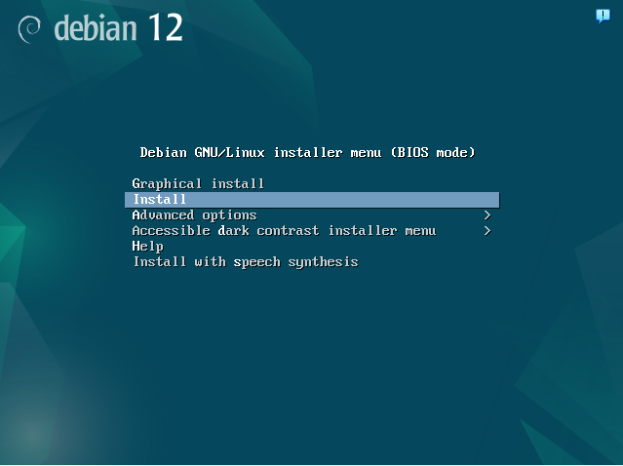

Étape 2 – Paramètres linguistiques et de région
Choisissez les paramètres linguistiques de vos rêves.

Étape 3 – Configuration du nom d’hôte et des utilisateurs.
Choisissez le nom d’hôte que vous désirez. Le nom de domaine va rester vide. Choisissez les mots de passe et utilisateur que vous désirez dans le plus profond de votre vous-même.

Étape 4 - Partitionnement
Utilisez le mode de partitionnement guidé.
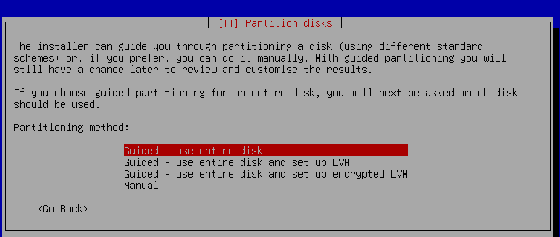

On ne veut qu’une seule partition
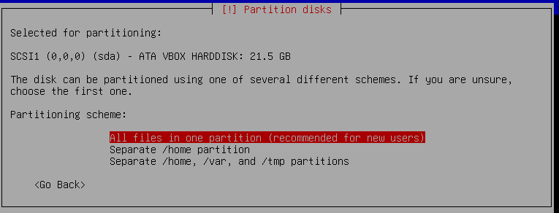
Étape 5 – Configuration du gestionnaire de paquets
On n’a pas de supports physiques additionnels
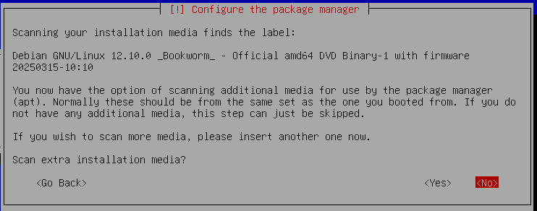
Mais on va complémenter notre installation avec les paquets en ligne
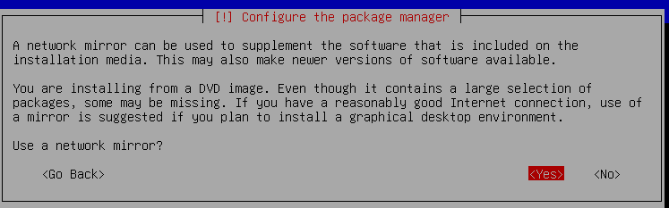
Pour les questions suivantes, vous pouvez utiliser les valeurs par défaut.
Étape 6 – Concours de popularité
Nos préoccupations transcendent les concepts superficiels telle la popularité.
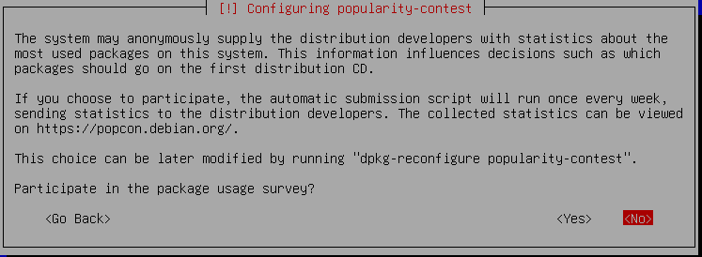
Étape 7 – Sélection logicielle
L’objectif est d’apprendre à le faire nous-même donc on s’assure de ne rien sélectionner ici outre les outils de base.
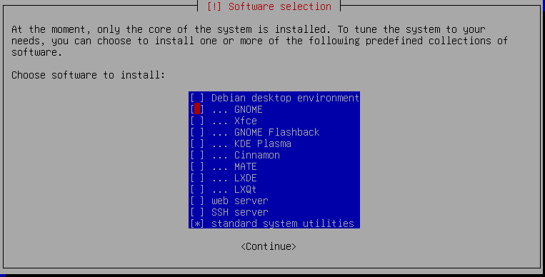
Étape 8 – Le reste
Le reste est plutôt standard.

